
آزمایشگاه فیزیک 2
دانشکده مهندسی کامپیوتر دانشگاه صنعتی شریف
پاییز 1405

گروه شماره 2 گروهک B
محمدرضا اژدری - 404105434

- هدف آزمایش :
هدف از این آزمایش، اندازه ‌گیری میدان مغناطیسی زمین و تعیین ضریب تراوایی مغناطیسی خلأ است.همچنین، توزیع میدان مغناطیسی در امتداد محور مشترک پیچه‌های هلمهولتز بررسی می‌شود.در این آزمایش، تأثیر فاصلهٔ بین دو پیچه بر تغییرات میدان و یکنواختی آن مطالعه می‌گردد.نتایج اندازه‌گیری‌ها با مقادیر نظری حاصل از قانون بیو–ساوار مقایسه می‌شوند.
در نهایت، آشنایی با نحوهٔ ایجاد میدان مغناطیسی تقریباً یکنواخت با استفاده از پیچه‌های هلمهولتز حاصل می‌شود.

- نظریه آزمایش :
طبق قانون بیو ساوار، عبور جریان الکتریکی از یک پیچه دایره‌ای، در اطراف آن میدان مغناطیسی ایجاد می‌کند. میدان روی محور پیچه‌ای با n دور، شعاع R و جریان I، در فاصله z از مرکز آن برابر است با:
$$B\left(Z\right)=\frac{μ_{0}nIR^{2}}{2{\left(R^{2}+Z^{2}\right)}^{3/2}}$$
در این رابطه، μ₀ ضریب تراوایی مغناطیسی خلأ است. پیچه‌های هلمهولتز از دو پیچهٔ یکسان و هم‌محور تشکیل شده‌اند که جریان در آن‌ها هم‌جهت است. هنگامی که فاصلهٔ دو پیچه برابر شعاع آن‌ها باشد، میدان در ناحیهٔ مرکزی تقریباً یکنواخت می‌شود. میدان در نقطهٔ میانی از رابطهٔ زیر به دست می‌آید:
$$B=\frac{8μ_{0}nI}{5\sqrt{5}R}=KI$$
بنابراین میدان با جریان رابطهٔ مستقیم دارد و با اندازه‌گیری شیب نمودار میدان برحسب جریان و دانستن مشخصات پیچه‌ها، می‌توان μ₀ را تعیین کرد.
میدان مغناطیسی زمین را می‌توان به دو مؤلفهٔ افقی و عمودی تجزیه کرد. اگر میدان پیچه‌ها به‌صورت افقی و عمود بر مؤلفهٔ افقی میدان زمین اعمال شود، عقربهٔ مغناطیسی به اندازهٔ زاویهٔ α منحرف می‌شود و قانون تانژانت برقرار است:
Bₕ tan α = KI
در این رابطه، Bₕ مؤلفهٔ افقی میدان زمین است. با دانستن زاویهٔ میل مغناطیسی ν نسبت به افق، مؤلفهٔ عمودی و بزرگی میدان کل زمین نیز محاسبه می‌شوند:
Bᵥ = Bₕ tan ν

- وسایل آزمایش:
- یک جفت پیچه هلمهولتز
- منبع تغذیه DC
- رئوستا
- تسلامتر دیجیتال
- پروب هال محوری
- آمپرمتر
- مغناطیس‌سنج به همراه پایهٔ مربوطه
- پایهٔ ایستاده
- میلهٔ نگهدارنده
- گیرهٔ متحرک
- ۵ عدد سیم رابط
- میله‌های حائل میان دو پیچه
- ۲ عدد خط‌کش
- گیره‌های خط‌کش

- شرح آزمایش ها :

4.1 – آزمایش اول :
ابتدا دو خطکش بلند را با گیره در فاصله 10 سانتی متری از هم روی میز محکم می کنیم. سپس مدار را به گونه ای با استفاده از سیم ها می بندیم که به مدار شکل 1 برسیم.
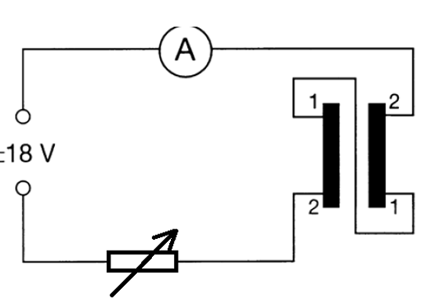
شکل 1- طریقه بستن مدار آزمایش پیچه های هلمهوتز
پروب هال را به تسلا متر دیجیتال وصل می کنیم و بدون آنکه منبع تغذیه روشن باشد ، تسلامتر دیجیتال را روشن کرده و مقدار آن را صفر می کنیم.
در روی منبع تغذیه ، مقدار پیچ جریان A را همیشه روی مقدار 3 قرار می دهیم.و ولتاژ را روی 10 ولت و جریان را به وسیله رئوستا روی 2 آمپر تنظیم می کنیم. با جابجایی پروب هال متوجه می شویم که میدان مغناطیسی در وسط فاصله بین دو پیچه بیشینه می شود ، دلیل این موضوع بیشینه شدن رابطه موجود در شکل 2 در زمان z = 0 و a = R است .
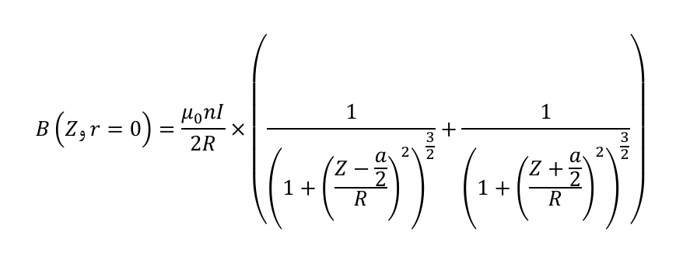
شکل 2- میدان مغناطیسی در فاصله z از مرکز دو پیچه که با هم در فاصله R قرار گرفته اند
در نهایت با جا به جایی پروب هال و اندازه گیری میدان در حالت های مختلف ، به جدول زیر رسیدیم :
50 | 45 | 40 | 35 | 30 | 25 | 20 | 15 | 10 | 5 | 0 | D(cm)
-0/22 | -0/17 | -0/12 | -0/02 | 0/11 | 0/3 | 0/57 | 0/9 | 1/22 | 1/39 | 1/45 | B_H(mT)

نمودار B برحسب فاصله D در شکل بالا رسم شده است.
حال اگر فاصله بین دو پیچه برابر نصف شعاع می بود (a = R / 2) آنگاه در حالت z = 0 طبق رابطه شکل 2 ، مخرج معادله کوچکتر شده پس در نتیجه مقدار بیشینه میدان افزایش می یابد در بقیه فاصله ها نیز می توان افزایش نسبی میدان ها را انتظار داشت.
انتظار داریم در راستای شعاعی میدان مغناطیسی صفر و یا نزدیک به صفر باشد (اگر پیچه ها را کاملا موازی فرض کنیم)
اگر میدان را برای مقادیر D در جهت منفی اندازه گیری می کردیم انتظار داشتیم نتایج آزمایش تفاوتی نداشته باشند ، علت این موضوع رابطه شکل 2 است ، زیرا اگر در این رابطه z ها را به -z ها تغییر دهیم ، رابطه همچنان یکسان باقی خواهد ماند.

4.2 – آزمایش دوم:
منبع تغذیه را روی صفر تنظیم می کنیم سپس تسلامتر دیجیتال را بدون روشن کردن منبع تغذیه روی صفر تنظیم می کنیم.
حال در حالتی که پروب هال موازی با محور پیچه هاست و محور پیچه ها تقریبا بر سمت شمال و جنوب مغناطیسی زمین عمود است ، منبع تغذیه را روشن می کنیم.
ولتاژ منبع را روی 10 ولت و جریان را روی 2 آمپر تنظیم می کنیم و با تغییر مقاومت رئوستا جریان را کاهش می دهیم و جدول زیر را پر می کنیم :
0.2 | 0.4 | 0.6 | 0.8 | 1 | 1.2 | 1.4 | 1.6 | 1.8 | 2 | I(A)
-0.23 | -0.04 | 0.14 | 0.3 | 0.46 | 0.65 | 0.79 | 0.96 | 1.11 | 1.3 | B(mT)

سپس نمودار B را بر حسب I رسم می کنیم :

حال طبق رابطه B = KI باید k را محاسبه کنیم که با استفاده از روش کمترین مربعات در نهایت مقدار 8358/0 به دست می آید که همان شیب نمودار B بر حسب I است ، همچنین نمودار کشیده شده مبدا گذر نیست که این موضوع می تواند به دلیل خطا های آزمایش باشد.
حال طبق رابطه زیر سعی می کنیم ضریب تراوایی مغناطیسی خلا را محاسبه کنیم :
$$K=\frac{8}{5\sqrt{5}}\frac{μ_{0}n}{R}$$
با فرض N = 154 و R = 20 cm داریم :
$$μ_{0}=\frac{5\sqrt{5}KR}{8n}=\frac{5\sqrt{5}×\left(0.8358×{10}^{-3}\right)×0.20}{8×154}=1.517×{10}^{-6} H/m$$
حال با استخراج ضریب تراوایی خلا از منابع ، خطای آزمایش را بررسی می کنیم :
$$Error\left(\%\right)=\frac{\left|μ_{0,exp}-μ_{0,ref}\right|}{μ_{0,ref}}×100=\frac{\left|1.517×{10}^{-6}-1.256637×{10}^{-6}\right|}{1.256637×{10}^{-6}}×100≈20.72\%$$

